**BỘ CÔNG THƯƠNG**

**TRƯỜNG ĐẠI HỌC CÔNG NGHIỆP THỰC PHẨM TP. HCM**

**KHOA CÔNG NGHỆ THÔNG TIN**



**ĐỒ ÁN MÔN HỌC**

**Môn: Công nghệ Web**

**Đề tài: Website quản lý mặt hàng Chăn ga gối nệm**

- **GIÁO VIÊN: Dương Thị Mộng Thùy**

- **SINH VIÊN THỰC HIỆN:**

+ Trần Nhị Huynh - 2001190582

*TP. HỒ CHÍ MINH, tháng 11 năm 2021*

LỜI NÓI ĐẦU - LÍ DO CHỌN ĐỀ TÀI

Ngày nay, ứng dụng công nghệ thông tin và việc tin học hóa được xem là một trong những yếu tố mang tính quyết định trong hoạt động của các chính phủ, tổ chức, cũng như của các công ty, nó đóng vai trò hết sức quan trọng, có thể tạo ra những bước đột phá mạnh mẽ.

Với thời đại công nghệ thông tin bùng nổ như hiện nay thì tầm quan trọng website đối với bán hàng ngày càng được khẳng định. Các công ty, doanh nghiệp đã và đang tích cực sử dụng công cụ này để quảng bá thương hiệu của mình tới người tiêu dùng.

Website bán hàng là một bộ phận quan trọng trong cấu thành marketing bán hàng online của một công ty, doanh nghiệp. Đây được xem là xương sống của ngành thương mại điện tử hiện nay đồng thời website chính là nền tảng giúp các doanh nghiệp bắt đầu hoạt động bán hàng trên Internet và thu hút khách hàng.

LỜI CẢM ƠN

Để hoàn thành tiểu luận này, em xin gửi lời cảm ơn chân thành đến giảng viên bộ môn - Cô Dương Thị Mộng Thùy đã giảng dạy tận tình, chi tiết để em có đủ kiến thức và vận dụng chúng vào đồ án này.

Chúng em đã cố gắng thực hiện đầy đủ yêu cầu của đồ án, tuy nhiên sẽ không tránh khỏi những thiếu sót. Rất mong nhận được sự nhận xét, ý kiến đóng góp, phê bình từ phía Cô để đồ án được hoàn thiện hơn.

Lời cuối cùng, em xin kính chúc cô nhiều sức khỏe, thành công và hạnh phúc.

**MỤC LỤC**

LỜI NÓI ĐẦU - LÍ DO CHỌN ĐỀ TÀI 2

LỜI CẢM ƠN 3

PHẦN 1. TỔNG QUÁT VỀ WEBSITE 5

1. Sự cần thiết 5

2. Chức năng của website 5

3. Các phần mềm sử dụng 5

4. Cơ sở dữ liệu 5

PHẦN 2. GIAO DIỆN WEBSITE 7

1. Giao diện trang chủ (lúc chưa đăng nhập) 7

2. Giao diện trang chủ (lúc đã đăng nhập) 8

3. Giao diện đăng nhập 9

4. Giao diện đăng kí 10

5. Giao diện tìm kiếm 11

6. Giao diện kết quả tìm kiếm 12

7. Giao diện hiển thị sản phẩm theo loại khi click vào menu 13

8. Giao diện lịch sử đơn hàng đã đặt của khách hàng (yêu cầu đăng nhập) 14

9. Giao diện giỏ hàng khi click vào mục SẢN PHẨM (yêu cầu đăng nhập) 15

10. Giao diện chi tiết sản phẩm 16

11. Giao diện trang chủ của Nhân Viên 17

12. Giao diện thêm một sản phẩm mới 18

13. Giao diện quản lý các đơn hàng (duyệt hàng) 19

14. Giao diện thống kê doanh thu theo ngày (trong khoảng từ ngày A đến ngày B) 20

15. Giao diện kết quả thống kê doanh thu 21

PHẦN 3. KẾT LUẬN 22

1. Ưu điểm 22

2. Khuyết điểm 22

3. Hướng phát triển 22

PHẦN 1. TỔNG QUÁT VỀ WEBSITE

1. Sự cần thiết

- Website quản lý mặt hàng Chăn ga gối nệm giúp ta kinh doanh online mặt hàng này cực kỳ hiệu quả. Nó giúp sản phẩm tiếp cận khách hàng một cách nhanh và khách quan hơn, khách hàng sẽ có nhiều sự lựa chọn cho mình hơn. Qua đó website cũng giúp ta lưu dữ liệu lại của các nghiệp vụ bán/nhập hàng, hóa đơn, …

2. Chức năng của website

- Đối với người sử dụng là Khách hàng, ta có các chức năng sau:

+ Đăng nhập / Đăng kí

+ Xem danh sách và chi tiết các sản phẩm

+ Mua hàng (thêm vào giỏ hàng + đặt hàng)

+ Xem lịch sử mua hàng của mình

+ Tìm kiếm sản phẩm (theo tên và loại sản phẩm)

- Đối với người sử dụng là Nhân viên, ta có các chức năng sau:

+ Quản lý việc nhập hàng (thêm sản phẩm mới)

+ Quản lý đơn đặt hàng (duyệt đơn hàng và giao hàng)

+ Thống kê doanh thu

3. Các phần mềm sử dụng

- Visual Studio 2013

- SQL Server 2012

4. Cơ sở dữ liệu

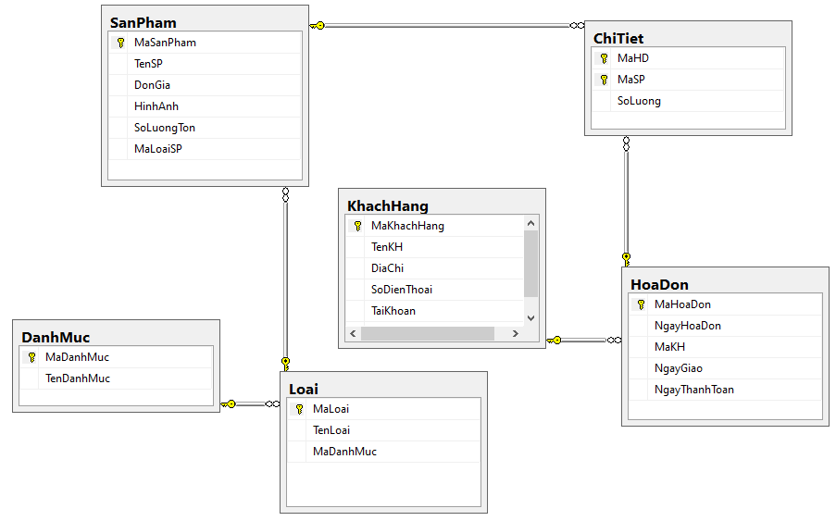

PHẦN 2. GIAO DIỆN WEBSITE

1. Giao diện trang chủ (lúc chưa đăng nhập)

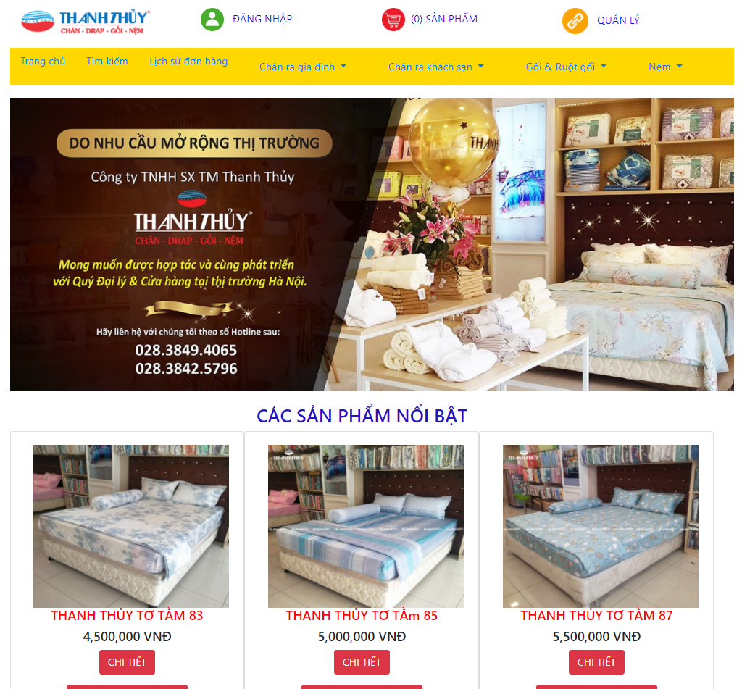

2. Giao diện trang chủ (lúc đã đăng nhập)

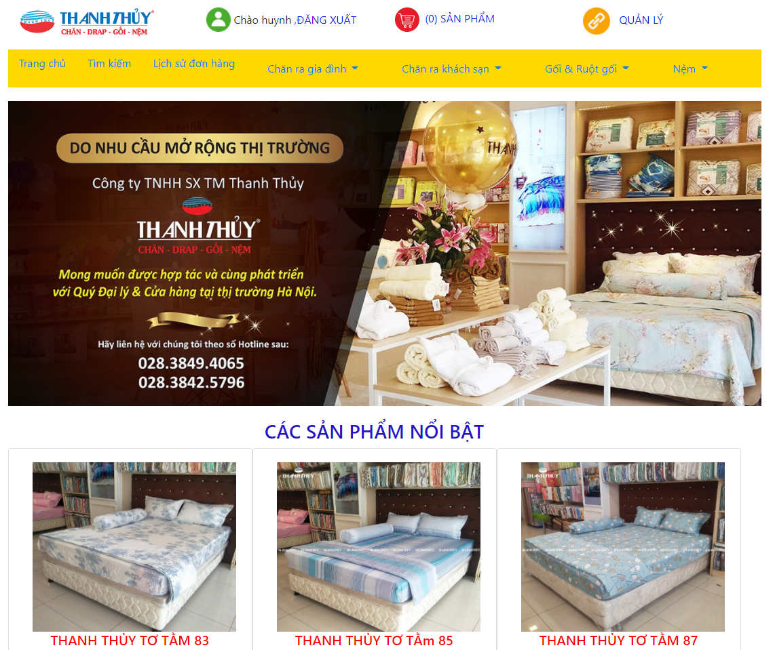

3. Giao diện đăng nhập

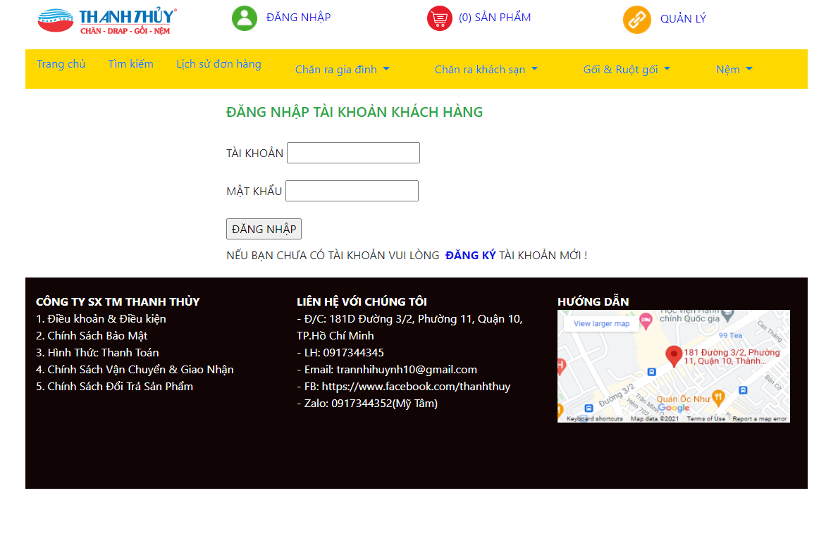

4. Giao diện đăng kí

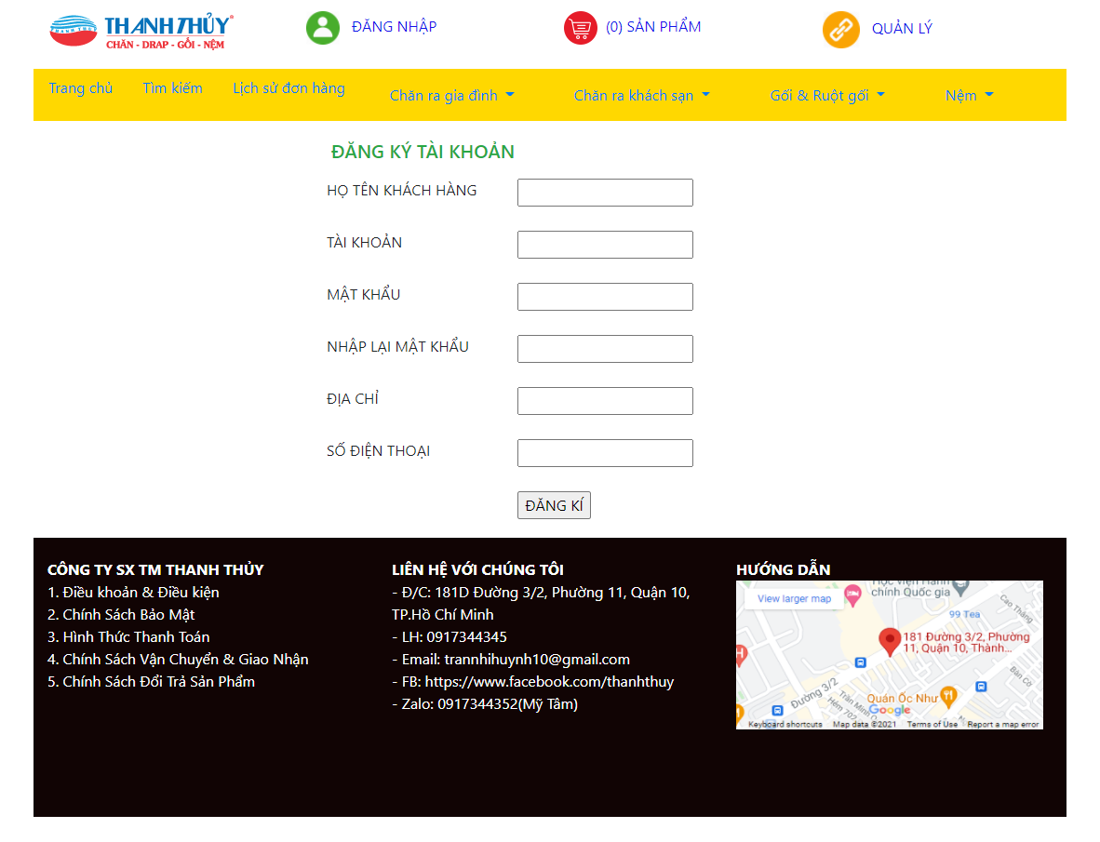

5. Giao diện tìm kiếm

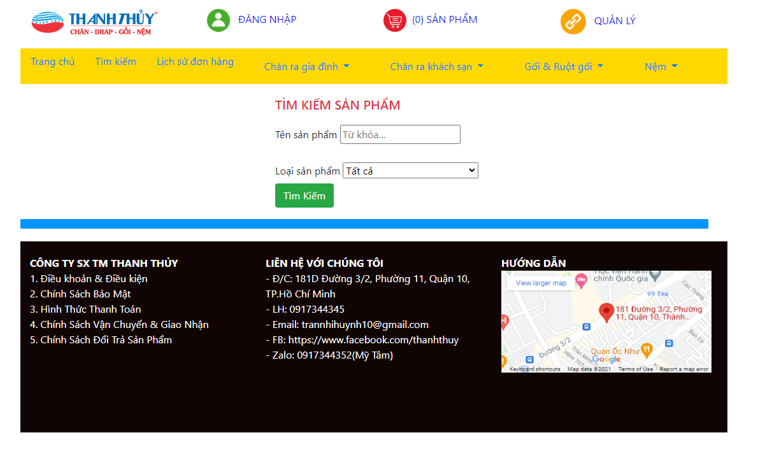

6. Giao diện kết quả tìm kiếm

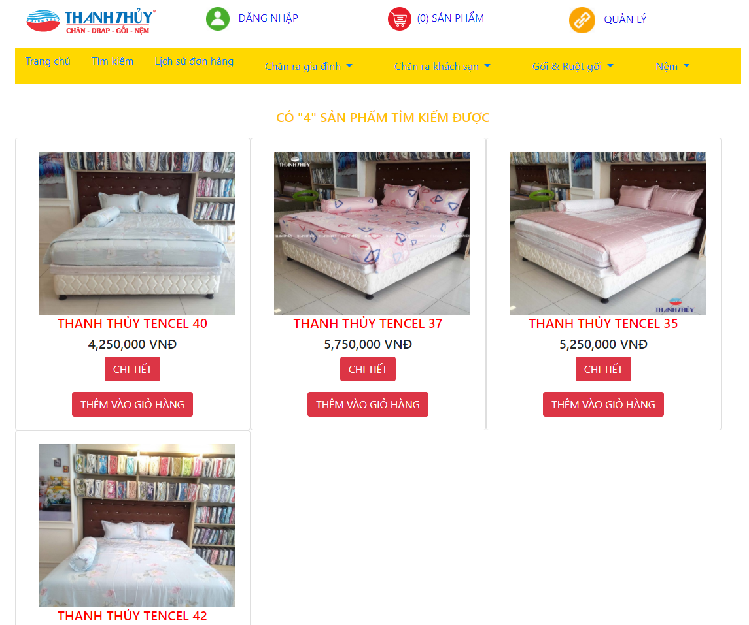

7. Giao diện hiển thị sản phẩm theo loại khi click vào menu

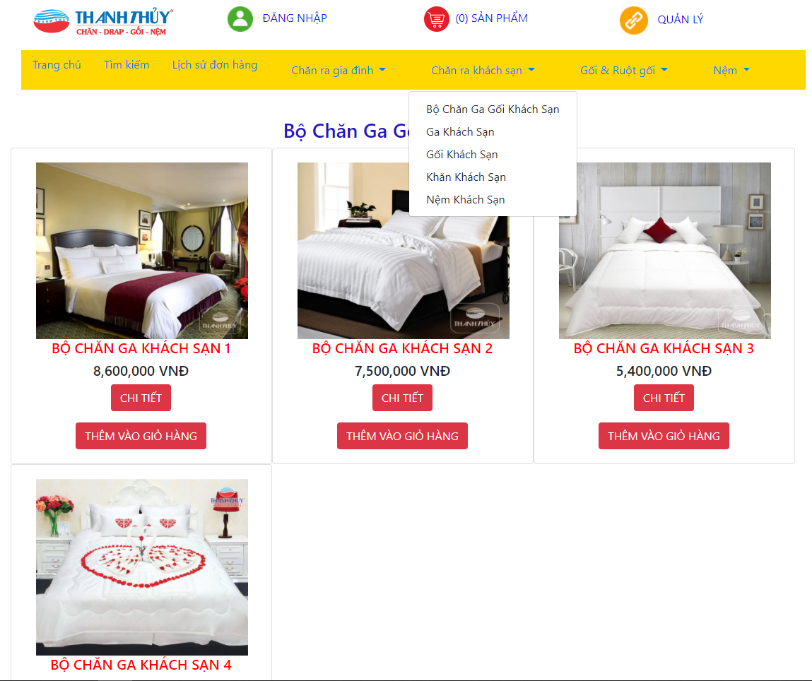

8. Giao diện lịch sử đơn hàng đã đặt của khách hàng (yêu cầu đăng nhập)

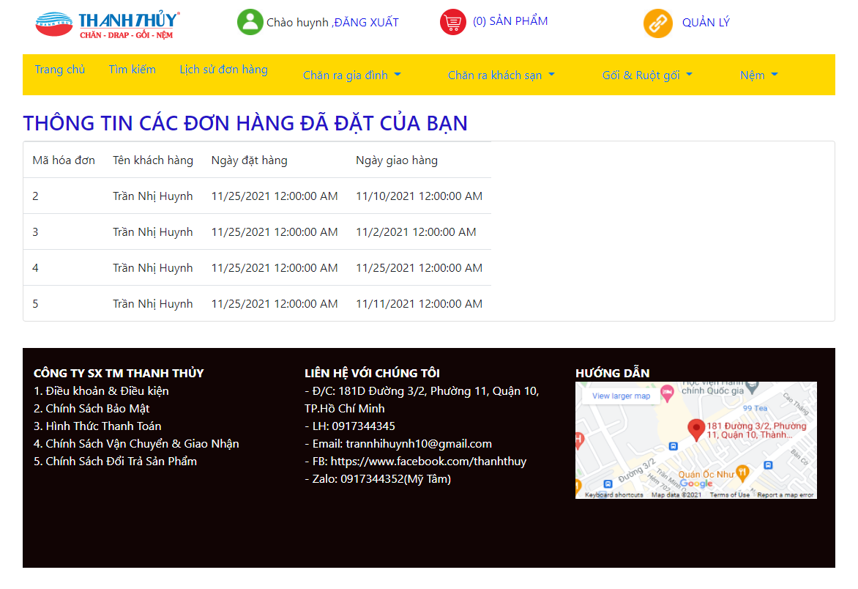

9. Giao diện giỏ hàng khi click vào mục SẢN PHẨM (yêu cầu đăng nhập)

** CÁC SẢN PHẨM SẼ ĐƯỢC THÊM VÀO GIỎ HÀNG KHI TA CLICK BUTTON “THÊM VÀO GIỎ HÀNG”

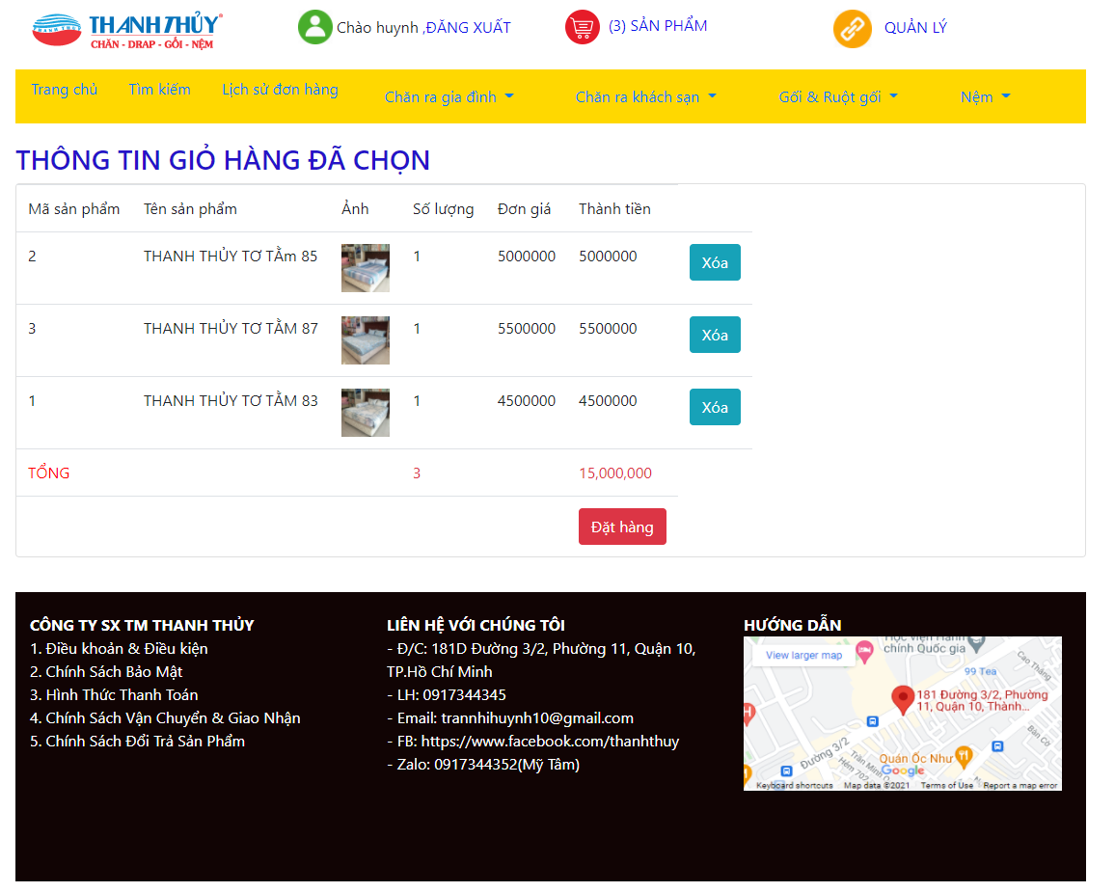

10. Giao diện chi tiết sản phẩm

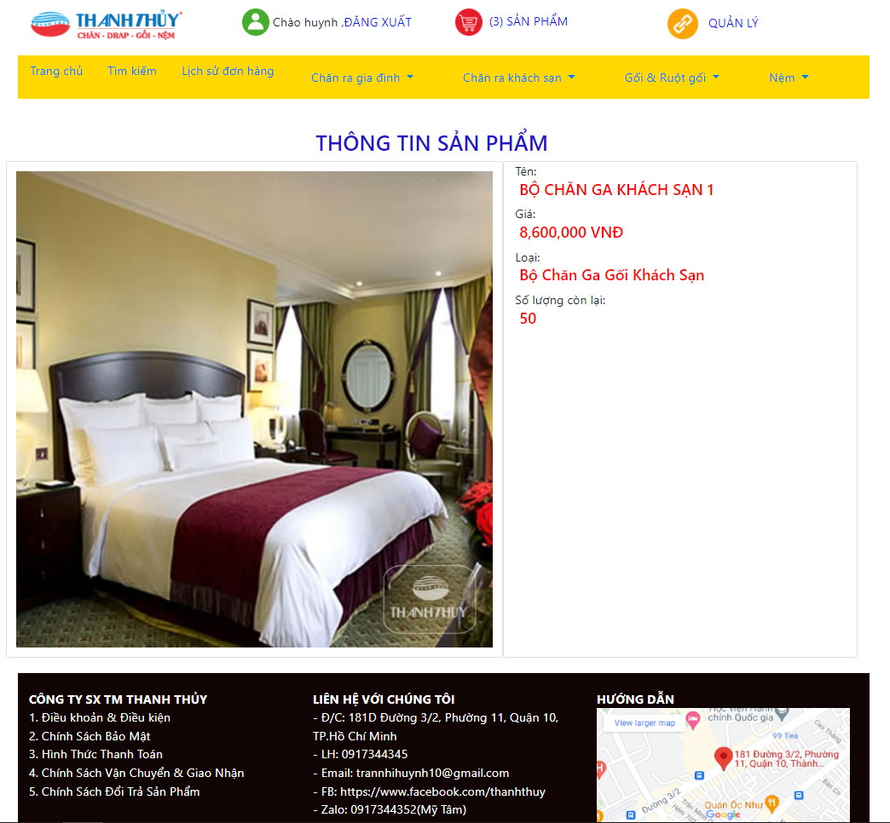

11. Giao diện trang chủ của Nhân Viên

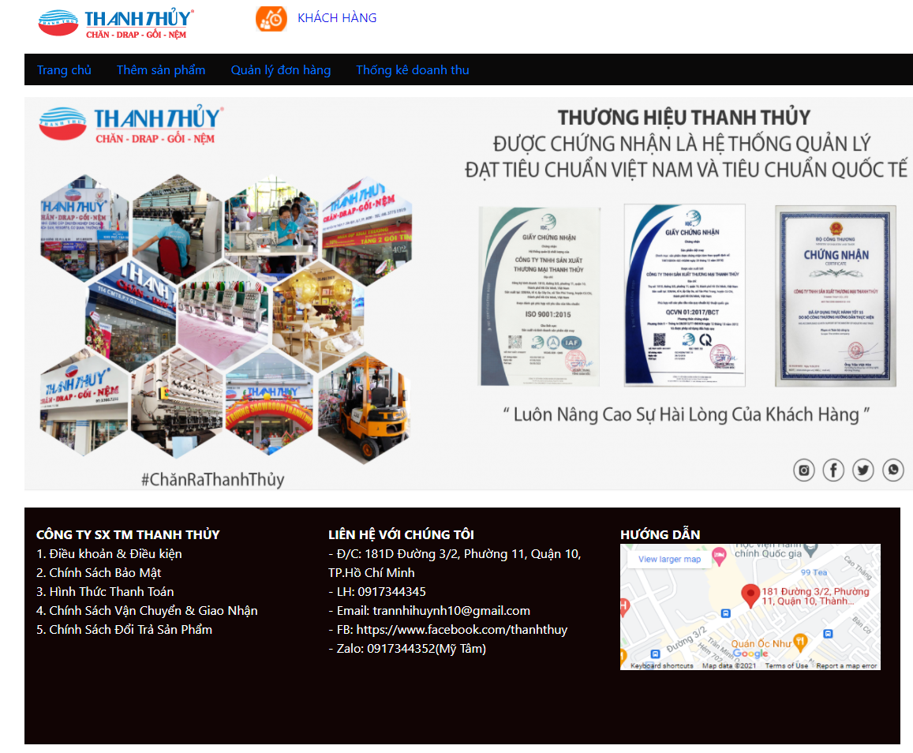

12. Giao diện thêm một sản phẩm mới

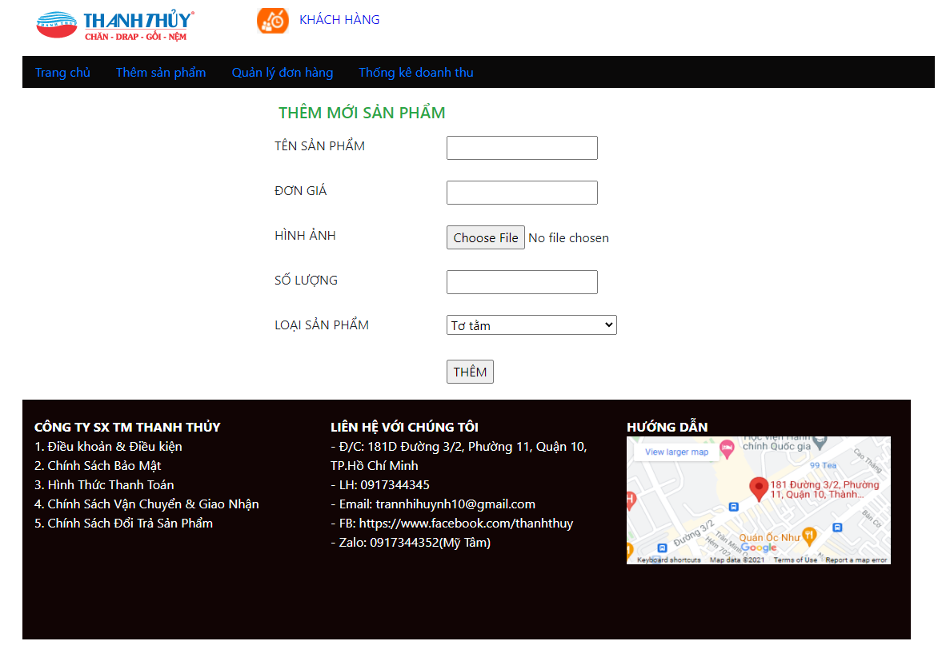

13. Giao diện quản lý các đơn hàng (duyệt hàng)

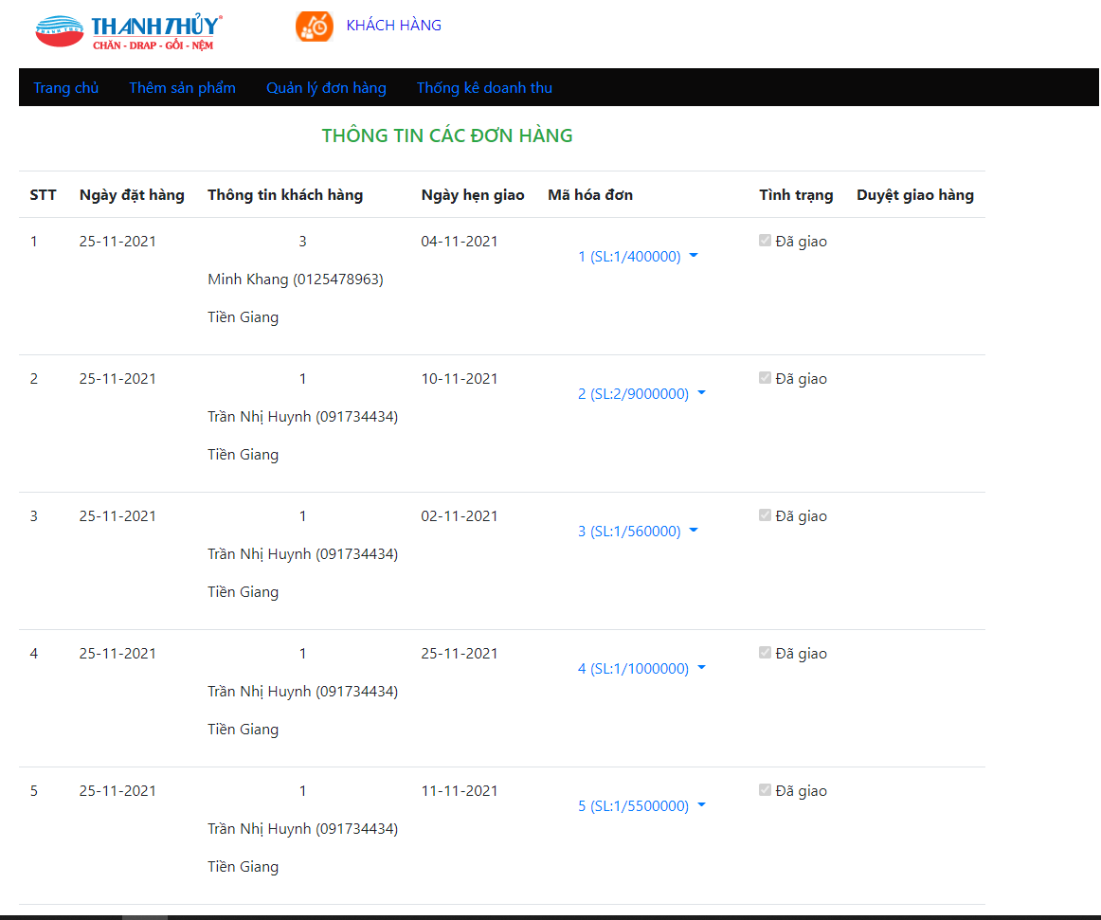

14. Giao diện thống kê doanh thu theo ngày (trong khoảng từ ngày A đến ngày B)

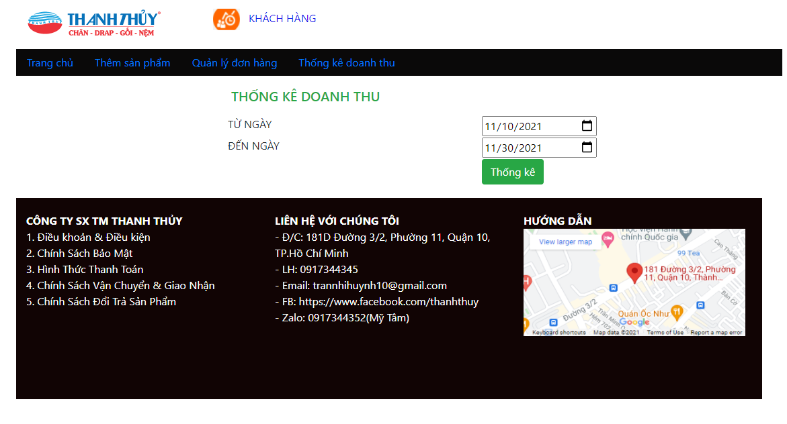

15. Giao diện kết quả thống kê doanh thu

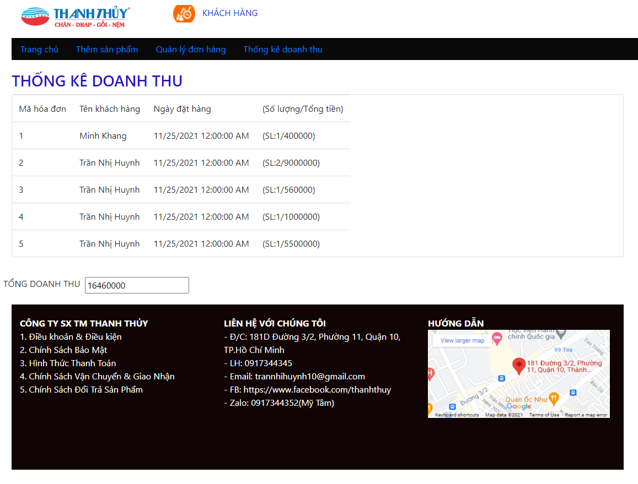

PHẦN 3. KẾT LUẬN

1. Ưu điểm

- Website bán hàng là công cụ trao đổi hàng hóa online giữa bạn (người bán) với khách hàng của bạn (người mua) một cách rất thuận tiện, trực quan.

- Sản phẩm luôn sẵn có trên website, khách hàng của bạn có thể được xem bất kỳ lúc nào, tìm kiếm dễ dàng.

- Tiết kiệm chi phí thuê mặt bằng, nhân sự

- Tăng khả năng tiếp cận khách hàng

2. Khuyết điểm

- Mất chi phí thiết kế và duy trì Website (con số này có thể không đáng kể cho các doanh nghiệp)

3. Hướng phát triển

- Nên kết hợp tính năng phân quyền của tăng độ bảo mật

- Thiết kế website trực quan sinh động để khách hàng dễ sử dụng

- Tìm hiểu và nâng cấp băng thông cho trường hợp nhiều khách hàng đăng nhập sử dụng cùng lúc